安全评价报告公开信息表

|  |  |  |  |
| --- | --- | --- | --- |
| 项目名称 | 周至县广济北大坪加油站安全现状评价 | | |
| 完成时间 | 2025年6月份 | | |
| 评价人员 | | | |
|  | 姓名 | 资格证书号 | 从业号 |
| 项目负责人 | 赵 艳 | 1600000000201154 | 021833 |
| 项目组成员 | 王克士 | 1200000000200824 | 016666 |
| 张志辉 | 20211004615000001171 | 152203  06682 |
| 吴红玉 | 1200000000300398 | 025175 |
| 岳 强 | 0800000000102212 | 002352 |
| 技术专家 |  | | |
| 现场勘察人员及时间 | 赵艳、张志辉 2025年5月25日 | | |
| 现场核查的人员和时间 | 赵艳、张志辉 2025年6月20日 | | |
| 项目简介 | 周至县广济北大坪加油站成立于2005年05月13日，位于周至县广济镇北大坪村。  周至县广济北大坪加油站坐西朝东，东侧为马广路（县道），靠近加油站侧路边有一条架空电力线（有绝缘层）；南侧为果园；西侧为果园；北侧为生产路，路边有一条架空电力线（有绝缘层），加油站35m内无重要建筑。该站共设2台双枪双品税控加油机，设置3具SF双层卧式埋地钢制储油罐，其中1具30m³的92#汽油罐和2具30m³的0#柴油罐，总储存容积为60m3（柴油容积折半计入油罐总容积），设置1台三次油气回收设备。 | | |
| 被评价单位信息反馈情况 | 满意 | | |

评价人员现场照片

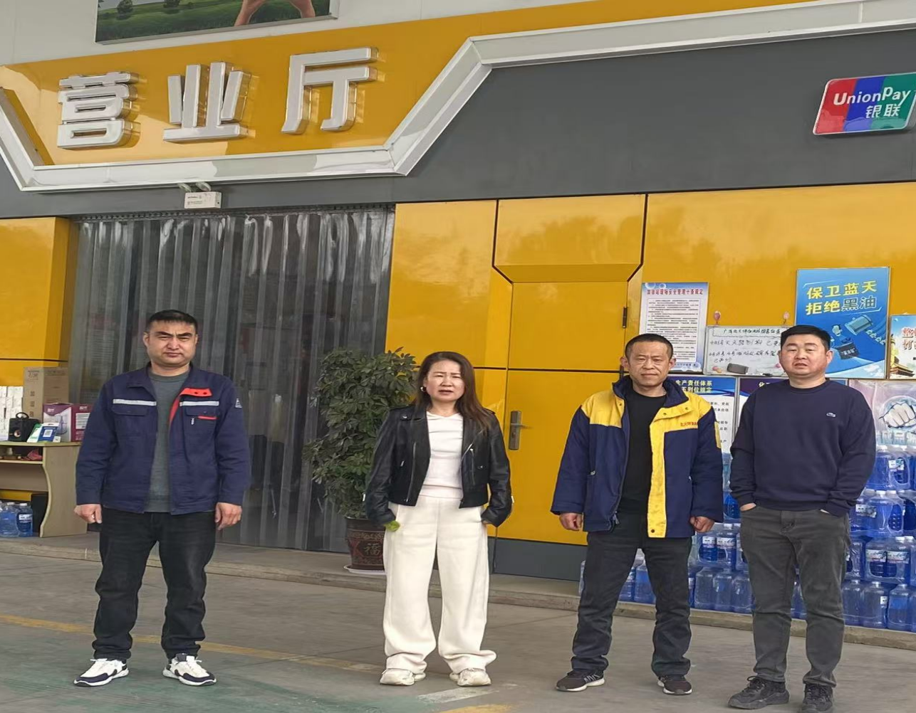

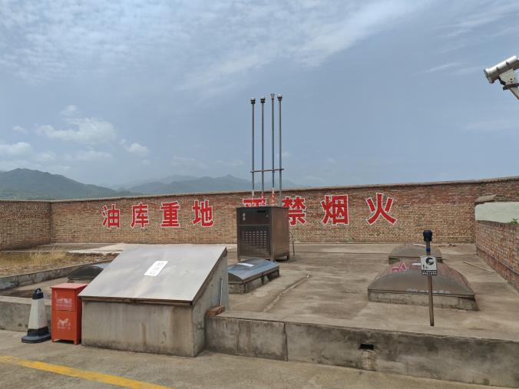

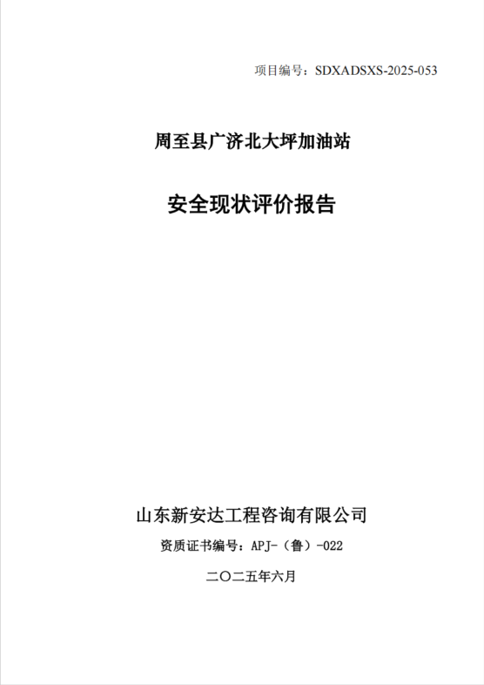报告外封面（扫描件）

报告内封面（盖章扫描件）

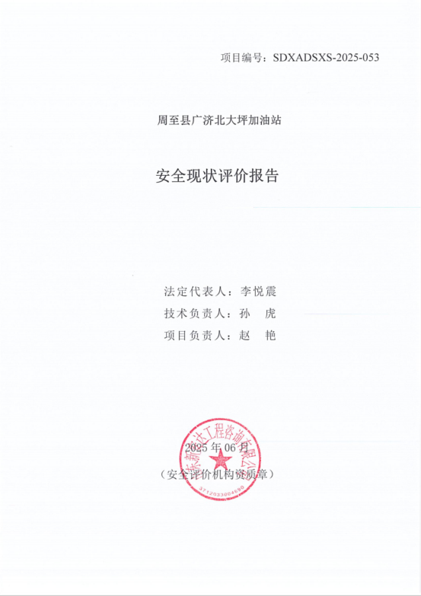

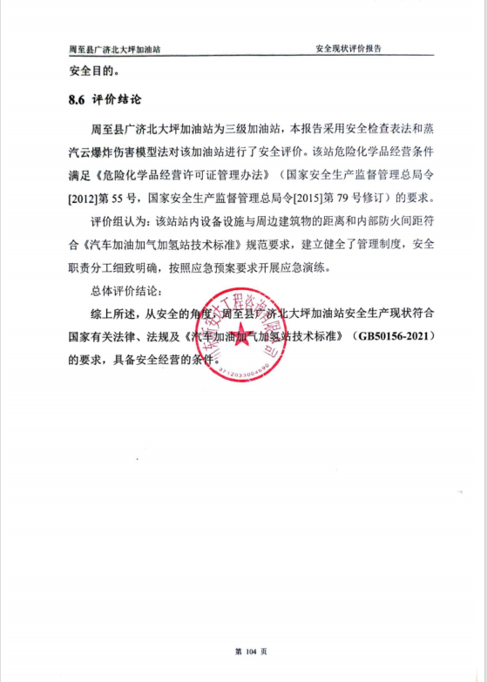报告结论页（盖章扫描件）

合同外封面（盖章扫描件）

